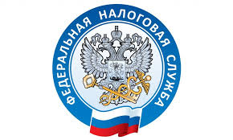

НАЛОГОВАЯ СЛУЖБА
ИНФОРМИРУЕТ

В каком случае ИП на ПСН не надо применять ККТ
Необходимость применять кассовую технику предпринимателем на патенте зависит от вида его бизнес- деятельности.
Так, ИП на ПСН полностью освобождены от ККТ, если ведут определенные виды деятельности. Например – ремонт и пошив швейных, меховых и кожаных изделий, ремонт, чистка, окраска и пошив обуви, химчистка и услуги прачечных. Эти виды деятельности освобождены от ККТ бессрочно. И не имеет значение, есть ли у ИП сотрудники, и какой используется способ оплаты (наличные или безналичные). ИП не требуется применять кассу при условии, что в момент расчета он выдает документ, подтверждающий оплату.
В документе должны быть такие обязательные реквизиты: дата, время и место расчета; фамилия, имя, отчество, ИНН предпринимателя; применяемая система налогообложения; признак расчета, например, приход или возврат прихода (при возврате покупателю денег); наименование товаров, работ, услуг, их количество, цена за единицу, стоимость с учетом скидок и наценок; сумма расчета; форма расчета (наличными или в безналичном порядке); сумма оплаты наличными или в безналичном порядке; должность и фамилия лица, которое оформило расчет с покупателем.
По остальным видам деятельности, которые не вошли в перечень освобожденных, ИП должен применять кассу. Но и здесь есть исключение: ИП ведет расчеты за операции, которые полностью освобождены от ККТ, например – розничная торговля газетами и журналами (пункт 2.1 ст. 2 Закона от 22.05.2003 № 54-ФЗ).

